课本 习题六（第6章）, 6.2

附加题：
1. 下面的指令是否有错，有错则改正。
(1) OUT DX, 60H
(2) OUT 0, AX
(3) OUT 260, EAX
(4) OUT 60, EDX
(5) IN AL, 255
(6) IN BX, 60H
(7) IN AX, EDX

2. 简述CPU响应外部中断的完整过程。

物理地址
0007FH
00080H
00081H
00082H
00083H
00084H
00085H
00086H
00087H
00088H
12H
23H
34H
45H
56H
67H
78H
89H
9AH
0ABH
3. 右边是一段内存的分布图。设执行下面的指令“INT 21H”（该指令的机器码是21H、0CDH）时：（DX）=1234H，（CS）=1000H，（IP）=2345H，（FLAGS）=6789H。指出执行“INT 21H”进入21H号中断服务程序后，寄存器CS和IP的值，并画出这个时候的堆栈示意图。
LEA DX, MSG
MOV AH, 9
INT 21H

4. 假设内存分布图如题3所示，编写一个程序段用CALL指令实现“INT 21H”的功能。

5. 简述WIN32中主程序和窗口主程序的结构和工作流程，并说明消息处理程序的作用。

6. 请将下面程序中代码段的3条语句翻译成机器（汇编）指令。
DATA SEGMENT use16
AA STRUCT
x DW 1234H
y DB '1', '2'
z DB 10 DUP(0)
AA ENDS
MSG DB 'Hello$'
a AA <34H, , 'ABCDE'>
DATA ENDS
CODE SEGMENT use16
ASSUME CS:CODE, ES:DATA, SS:STACK
BEGIN:
… …
MOV AX, a.x
MOV BX, offset a
MOV [BX].AA.z + 1, 1
… …
CODE ENDS
END BEGIN

7. 程序填空 （选作）
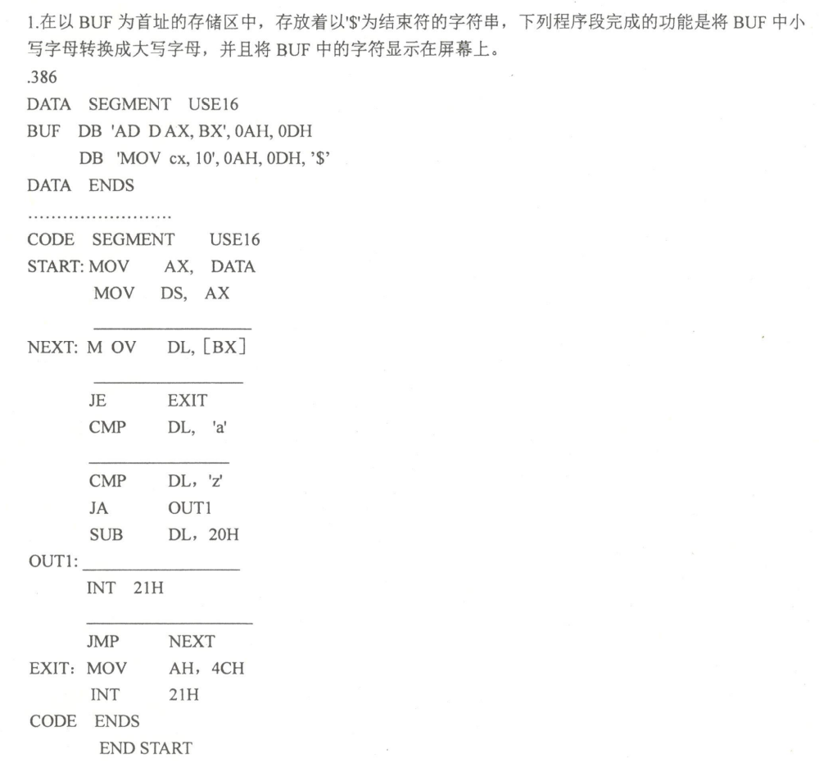
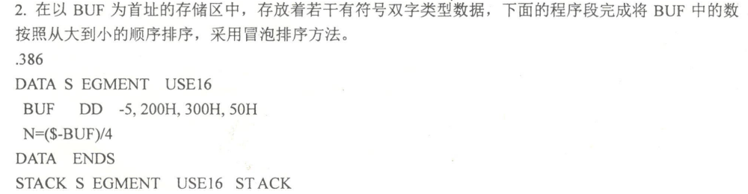
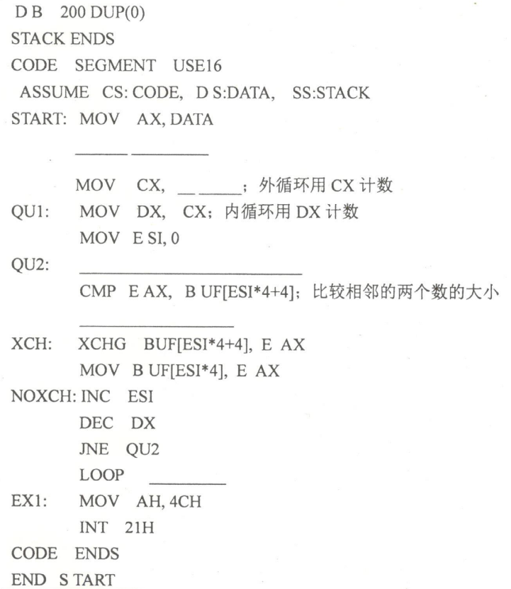

参考答案
6.2 假定PROGN为n号中断源的中断处理程序的入口地址（第一条指令的标号），试编写实方式下的程序段，将该入口地址填入中断矢量表的相应位置。
MOV AX, 0
MOV ES, AX
MOV BX, n
ADD BX, BX
ADD BX, BX
MOV ES:[BX+0], OFFSET PROGN
MOV ES:[BX+2], SEG PROGN

附加题：
1. 下面的指令是否有错，有错则改正。
(1) OUT DX, 60H ;错，MOV AL, 60H OUT DX, AL
(2) OUT 0, AX ;对
(3) OUT 260, EAX ;错，MOV DX, 260 OUT DX, EAX
(4) OUT 60, EDX ;对
(5) IN AL, 255 ;对
(6) IN BX, 60H ;错，IN AX, 60H MOV BX, AX
(7) IN AX, EDX ;错，IN AX, DX

2. 简述CPU响应外部中断的完整过程。
(1) CPU在每条指令执行完成后，采样中断信号INTR
(2) 若中断信号无效或IF=0，则执行下一条指令；
否则（INTR有效且IF=1），执行如下操作：
● 关中断（IF=0）；
● 选取优先级最高的中断源n（n为其中断号）
并将该中断源的中断信号置为无效；
● 执行指令 INT n 的操作；

物理地址
0007FH
00080H
00081H
00082H
00083H
00084H
00085H
00086H
00087H
00088H
12H
23H
34H
45H
56H
67H
78H
89H
9AH
0ABH
3. 右边是一段内存的分布图。设执行下面的指令“INT 21H”（该指令的机器码是21H、0CDH）时：（DX）=1234H，（CS）=1000H，（IP）=2345H，（FLAGS）=6789H。指出执行“INT 21H”进入21H号中断服务程序后，寄存器CS和IP的值，并画出这个时候的堆栈示意图。
LEA DX, MSG
MOV AH, 9
INT 21H

进入21H号中断服务程序后：
47H
23H
00H
10H
89H
67H
低地址
SP +0
+1
+2
+3
+4
+5
（CS）= 9A89H，（IP）=7867H
右图是堆栈示意图。

4. 假设内存分布图如题3所示，编写一个程序段用CALL指令实现“INT 21H”的功能。
MOV AX, 0
MOV DS, AX
PUSHF
CALL DWORD PTR DS:[21H*4]

5. 简述WIN32中主程序和窗口主程序的结构和工作流程，并说明消息处理程序的作用。
主程序：(1) 取当前应用程序句柄和命令行参数；
(2) 然后调用窗口主程序；
(3) 终止当前应用程序并返回到操作系统。
窗口主程序：(1) 构造当前窗口类并在操作系统中注册；
(2) 创建当前窗口类；
(3) 加载菜单等各种资源；
(4) 进入消息循环：读取消息并进行分析，然后将消息发播到相应的消息处理程序，若是退出消息则做相应处理后返回到主程序。
消息处理程序的作用：应用程序需要对由操作系统发来的消息作出响应，消息处理程序的作用就是对接收到的消息进行处理。

6. 请将下面程序中代码段的3条语句翻译成机器（汇编）指令。
DATA SEGMENT use16
AA STRUCT
x DW 1234H
y DB '1', '2'
z DB 10 DUP(0)
AA ENDS
MSG DB 'Hello$'
a AA <34H, , 'ABCDE'>
DATA ENDS
CODE SEGMENT use16
ASSUME CS:CODE, ES:DATA, SS:STACK
BEGIN:
… …
MOV AX, a.x ;MOV AX, ES:[6]
MOV BX, offset a ;MOV BX, 6
MOV [BX].AA.z + 1, 1 ;MOV BYTE PTR [BX+5], 1
… …
CODE ENDS
END BEGIN

7. 程序填空 （选作）
CMP DL, ‘$’
LEA BX, BUF
JB OUT1
MOV AH, 2
INC BX
;假设数据个数大于等于2
MOV DS, AX
MOV EAX, BUF[ESI]
JG NOXCH
QU1
N-1

